Δελτίο Τύπου
Οι δραπέτες της σκακιέρας
(σπουδή πάνω στο μουσικό έργο των Ε.Τριβιζά -Γ.Κουρουπού)
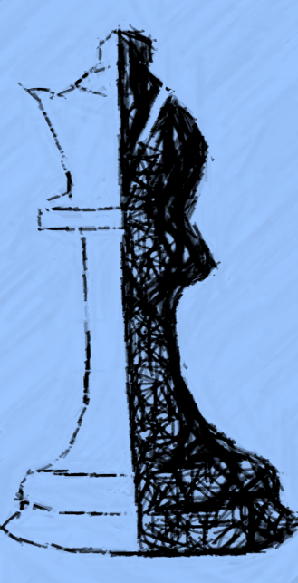
Ο Ευγένιος Τριβιζάς έχει πλουτίσει την ελληνική δραματουργία με τα έργα του. Πρόκειται για κείμενα γραμμένα για παιδιά που αισθάνονται μεγάλοι και για ενήλικους που αισθάνονται παιδιά. Tο Εργαστήρι Σκηνικής Πράξης και Λόγου, με ευθύνη διδασκόντων του Τμήματος Θεατρικών Σπουδών του Πανεπιστημίου Πατρών, υλοποιώντας κάθε χρόνο ένα ερευνητικό πρόγραμμα που απευθύνεται σε φοιτητές, εκπαιδευτικούς όλων των βαθμίδων καθώς και σε καλλιτέχνες που ενδιαφέρονται για τις εφαρμογές της θεατρικής τέχνης στην εκπαίδευση, παρουσιάζει το αποτέλεσμα του εργαστηρίου της φετινής χρονιά που είχε θέμα την δημιουργία θεατρικής/μουσικής παράστασης στην Εκπαίδευση (επιλογή, δημιουργία, σύνθεση κειμένων και ερμηνεία). Η διδασκαλία της σκηνικής δημιουργίας και ερμηνείας είναι της Μαρίας Φραγκή, της μουσικής και των τραγουδιών της Αγγελικής Κορδέλλου, της κίνησης και του χορού της Κάτιας Σαβράμη. Το εργαστήριο αφού ασχολήθηκε με μια ποικιλία περιπτώσεων (θέατρο, αναλόγιο, μουσικoθεατρική παράσταση, επινόηση, δραματοποίηση, περφόρμανς κ.ά.) ολοκλήρωσε τον κύκλο του με τη σπουδή πάνω στο μουσικό έργο των Ε.Τριβιζά -Γ.Κουρουπού, «Οι δραπέτες της σκακιέρας», την οποία παρουσιάζει σε δύο μόνο παραστάσεις την Τρίτη, 18 Ιουνίου 2019, στο «Επίκεντρο» της Πάτρας (ώρες 20.00 και 21.00). Συμμετέχουν φοιτητές του Πανεπιστημίου Πατρών, εκπαιδευτικοί , θεατρολόγοι και καλλιτέχνες με αλφαβητική σειρά: Ευφροσύνη Αγγελοπούλου, Λουκία Βισίλια, Ματίνα Μιχαλιού, Κωνσταντίνος Γαβριήλ, Σπυριδούλα Ζαχρήστου, Χρυσάνθη Κάραλη, Γιώργος Κατσάμπας, Νάνσυ Κολλιοπούλου, Δημήτρης Μαρούδας, Γιώργος Πουρνάρης, Έφη Τριπολιτσιώτη, Κωνσταντίνος Τσάμης, Μαίρη Χρονοπούλου.
Η παράσταση είναι δωρεάν για το κοινό και για κρατήσεις θέσεων υπάρχει το τηλ.6976242730 και 6937163860.
Για πληροφορίες σχετικά με το Εργαστήριο Σκηνικής Πράξης και Λόγου μπορείτε να απευθύνεστε στα email: mfragi@upatras.gr, akordelou@yahoo.gr

